Räume kühl halten – so geht’s!
Wenn im Sommer die Temperaturen in die Höhe klettern, wird es auch schnell in den Zimmern warm. Wir verraten Ihnen die zehn besten Tipps für angenehme Temperaturen in Haus und Wohnung.

Fenster verschatten
Das ist der effektivste Schutz vor Hitze. Fenster wirken im Sommer wie Radiatoren. Ein außenliegender Sonnenschutz wirkt am besten. Außenliegende Verschattung wie Außenjalousien, Raffstores, Roll- oder Klappläden halten bis zu 90 Prozent der Wärmestrahlung ab.

Lüften, aber richtig!
Öffnen Sie früh morgens oder spät abends alle Fenster der Wohnung bzw. des Hauses und lüften Sie richtig durch.
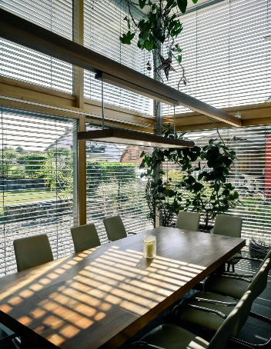
Pflanzen wirken kühlend
Nachhaltig wirkt ein Schattenspendender Laubbaum. Zusätzlich zum Schatten bieten die Blätter einen kühlenden Effekt. Das Begrünen der Hauswand bringt im Sommer Abkühlung. Für die Auswahl der Kletterpflanzen (mit oder ohne Gerüst) ist eine Fachberatung ratsam.
© www.pov.at
r

Mit dem Ventilator das Zimmer kühlen
Bewegte Luft kühlt. Am einfachsten und ohne Strom erledigt das ein Fächer. Ein Ventilator macht das gleiche elegant und effizient. Stellen Sie den Ventilator so ein, dass er die Luft im gesamten Raum durchmischt. Davon haben Sie mehr.

Helle Fassaden reflektieren Sonnenlicht
Am Dach und der Hauswand besitzen helle Farben eine hohe Reflexionswirkung und erhitzen weniger. Dunkle Farben können die Fassade im Hochsommer auf bis zu 80 Grad Celsius erhitzen. Starke Termperaturschwankungen belasten den Putz extrem.

Wärmedämmung hält kühl
Wärmedämmung hat einen genialen Doppelnutzen. Die Dämmung hält nicht nur die Kälte im Winter draußen, sondern wehrt auch die Sommerhitze ab.

Massive Bauteile halten kühl
Gebäude mit ausreichender Speichermasse bleiben bei Hitzewellen länger kühl. Schwere Bauteile (Ziegel, Beton) nehmen tagsüber Wärme auf. Während der Nacht muss diese Wärme mit Lüften abgeführt werden.

Elektrogeräte abschalten
Elektrogeräte wie Computer geben viel Wärme ab. Deshalb sollten Sie diese Geräte immer ganz ausschalten, wenn Sie sie nicht benutzen. Hier sind Steckerleisten mit Schalter besonders sinnvoll.

Energieeffiziente Klimaanlage
Kühlen mit Technik erfordert Strom. Im Hochsommer liefert eine Photovoltaikanlage zur rechten Zeit erneuerbare Energie. Kombinieren Sie die Klimaanlage am besten mit Photovoltaik.

Kühlen Sie nicht nur den Raum, sondern auch sich selbst!
- Trinken Sie mindestens 2 bis 3 Liter Wasser pro Tag.
- Lauwarmer Pfefferminz-, Salbei-, Holunderblüten- oder Zitronenmelissentee kühlt wirksamer als Softdrinks mit Eiswürfel.
- Ein befeuchtetes Tuch abwechselnd auf Nacken, Unterarm oder Stirn gelegt, hilft gegen Hitzestress oder duschen Sie sich lauwarm ab.
- Mit einer Sprühflasche den Körper besprühen, erzeugt ein herrliches Gefühl von Frische.
- Achten Sie im Hochsommer auf lockere Bekleidung.
- Für den Sommer gibt es spezielle, kühlende Bettwäsche.

Weitere Informationen erhalten Sie auf www.klimafit-noe.at und www.energie-noe.at.

